Nome: Nicholas Paiva Oliveira da silva

RA:01252113

Documentação do projeto individual

**Contexto**

Com o desejo de unir os campeões de cada país da América do Sul, a tradicional competição teve sua origem no Congresso da CSF, realizado no Rio de Janeiro, em 1958. Mas, antes de ser oficializada, houve muito planejamento e projetos até que se chegasse à decisão final, as partidas entre times de países diferentes começaram a ser realizadas, na América do Sul, no ano de 1900, por meio da Copa Competência, que reunia clubes de Buenos Aires e Rosário, na Argentina; e Montevidéu, no Uruguai.

A primeira Libertadores, na primeira edição, participaram os campeões de sete países. O primeiro jogo foi realizado entre Peñarol, do Uruguai, e Jorge Wilstermann, da Bolívia. Os uruguaios venceram pelo placar de 7 a 1. A partida aconteceu no dia 19 de abril de 1960. O campeão da primeira edição foi o Peñarol, que garantiu o título após vencer o Olímpia, do Paraguai.

Durante a história do torneio ele foi passando por mudanças em seu formato, de 1960 até 1965 conhecida como Copa dos campões da América e só participavam os campeões nacionais de cada país era feito apenas no mata-mata em 1966 é implementada a fase de grupos e o nome passa a ser Copa Libertadores da América, no ano de 1998 foi aberto mais vagas para alguns países ficando mais internacionalizado e mais competitivo, Apartir dos anos 2000 começa o padrão: fase de grupos, oitavas, quartas, semifinal e final em ida e volta, assim seguindo até o ano de 2019 que passou a ser final única em campo neutro.

**Contextualização**

Até no final de 2011 eu não tinha um apego muito grande com futebol eu gostava mais de ufc, e no final do ano quando fomos viajar nas férias eu chamei meu pai para conversar e falei que queria ser santista pois o time do momento era o Santos e o Neymar era a referência da época, e foi a primeira vez que vi meu pai chorar e ele me deixou claro que iria me apoiar independente da minha escolha e isso me deixou muito sentido pois vi que por mais que fosse algo bobo ele estava triste e quando voltamos para São Paulo eu chamei ele de novo e falei que não queria ser mais Santista e queria voltar a ser Corinthiano e ele ficou muito feliz e no mesmo dia quando ele voltou para casa ainda fardado me levou para comprar um uniforme completo do Corinthians.

**Minha história com a Libertadores**

E minha história com a libertadores começa bem novo e se tornou uma das minhas primeiras memorias ativas, desde muito cedo meu pai já me incentivava a gostar de futebol e por ironia do destino com tão pouca idade vivi uma das melhores fases do meu time e essa conexão foi tão marcante que é uma das poucas memorias que tenho desse ano me lembro onde eu estava em todos os jogos dede as oitavas de final daquela edição, após o gol apito final eu vi meu pai chorar pela primeira vez ele abraçava eu e meu irmão e chorava muito isso me marcou muito e desde então vejo todos os jogos da competição mesmo com meu time não indo tão bem eu e meu pai sentamos e vemos juntos, nessa edição de 2025 quando era dia de jogo, quando chegava tarde muitas vezes por ficar até tarde na faculdade meu pai estava na sala me esperando para ver os jogos e mesmo cansado não pensava 2x em sentar e ver, sempre que via essa cena me lembrava de quando mesmo virado por trabalhar em 3 empregos ele me levava para jogar bola e assistia ao treino sem ao menos piscar e sem dormir.

A importância da libertadores vai muito além de uma competição, ela move sonhos, vontades e ganancias, existem muitas crianças espalhadas no mundo que sonham em jogar futebol e um campeonato como a libertadores é uma meta a ser atingida, de acordo com o portal oficial da Conmebol a média geral de público da libertadores de 25 mil pessoas, e quando o jogo é fora do seu pais os torcedores apaixonados vão acompanhar seu time independentemente da localidade isso movimenta a economia e gira a cultura

Um ponto a se pensar é nos comerciantes autônomos que vendem seus produtos na porta do estádio e muitas vezes acabam levando seus filhos junto para ajudar na demanda e por não deixa-los sozinhos em casa quando o jogo é muito tarde, a cabeça dessa criança ou adolescente ainda cheia de sonhos constrói e consolida metas para um dia ser uma pessoa que move multidões para ver jogar

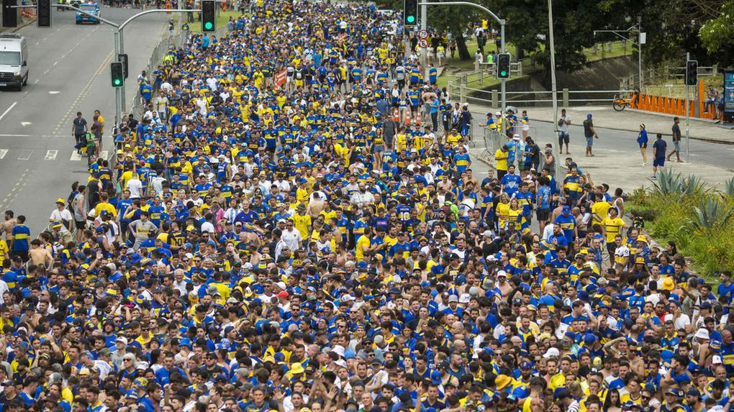

Um dos grandes desafios de sentir toda emoção que a competição traz e justamente se enquadrar nesse mundo pois para quem vem de fora precisa viver isso de perto para entender o sentimento, e isso se torna uma dificuldade pois os jogos costumam ser de noite e muitas vezes são fora do país de residência e quando é na cidade da pessoa a procura por esses jogos fica muito alta

**ODS**

La Gloria Eterna foi desenvolvido com o proposito de auxiliar amentes do campeonato e entusiastas no assunto a se envolverem com a competição trazendo uma dashboard que mede deu conhecimento e estimula competição com seus resultados. De acordo com os valores do projeto ele se encaixa com os Objetos de Desenvolvimento Sustentável da ONU.

Um dos ODS que ele se encaixa é no ods 3 que tem como meta assegurar uma vida saudável e promover o bem-estar para todas as pessoas, em todas as idades. Isso inclui o acesso universal à saúde, redução da mortalidade materna e infantil, combate a doenças transmissíveis e não transmissíveis, e a promoção de hábitos e ambientes saudáveis.

O outro ODS que ele se encaixa é o ods 8 que visa promover o crescimento econômico sustentado, inclusivo e sustentável, o emprego pleno e produtivo, e o trabalho decente para todos. Isso inclui garantir a igualdade de oportunidades, erradicar o trabalho escravo, proteger os direitos trabalhistas e criar um ambiente de trabalho seguro. O objetivo também envolve o estímulo ao empreendedorismo, à inovação e ao acesso a serviços financeiros para impulsionar a produtividade e a inclusão econômica.



**Objetivo**

La Gloria Eterna tem o intuito de exibir mostrar a relevância e apresentar a competição para novas pessoas, um dos focos é apaixonar cada vez mais pessoas na libertadores e sancionar curiosidades de quem já conhece a competição.

**Justificativa**

Um usuário curioso entra no site e faz uma imersão da Libertadores, tem um banho de informação e ainda consegue entrar na atmosfera de competição se desafiando fazendo um quis e competindo com outros jogadores.

**Descrição Resumida**

Projeto desenvolvido com o intuito de espalhar informações sobre a Libertadores e fazer com que os usuários se desafiem no meio do caminho podendo acompanhar seus resultados com uma dashboard.

**Resultados Esperados**

Espalhar cada vez mais a importância de um campeonato internacional e valorizá-lo além do seu time do coração.

**Riscos e Restrições**

**Riscos:**

1. Usuários burlarem o sistema de validações.
2. Dashboard não metrificar corretamente a pontuação dos usuários.
3. Falta de continuidade no projeto.
4. Inconstância no banco de dados.

**Restrições:**

1. Projeto deve ser concluído até dia 24/11/2025.
2. Acesso restrito para fins educacionais.
3. Ter tempo para acompanhar jogos.

**Premissas**

1. O usuário deve ter pelo menos acesso a 15 mbps de internet e um navegador.
2. O usuário deve ter um notebook ou um desktop com 4 GB RAM, 1240 Gb de armazenamento bruto e um processador single core de 2.5 GHz.

**Diagrama de visão de negócio**

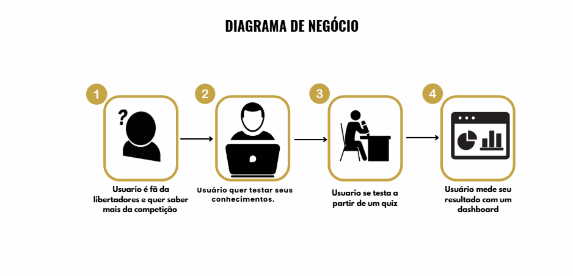

**Diagrama de solução técnica**

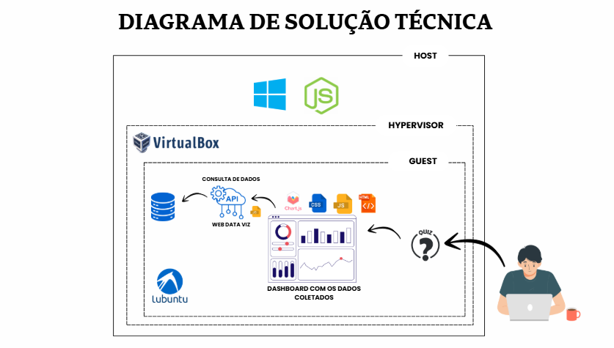

**Ferramentas de gestão**

**Trello:**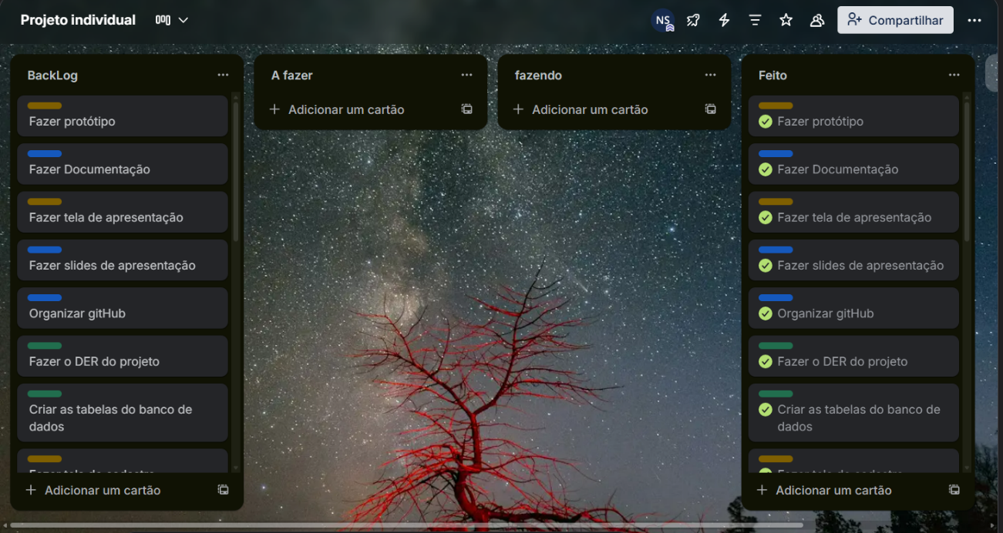

**GitHub:**

**Referências Bibliográficas**